**[XSHELL 绝佳配色方案, 保护你的眼睛](http://blog.csdn.net/zklth/article/details/39479007)**

标签： [xshell 颜色方案](http://www.csdn.net/tag/xshell%20%e9%a2%9c%e8%89%b2%e6%96%b9%e6%a1%88)

2014-09-22 17:12 54223人阅读 [评论](http://blog.csdn.net/zklth/article/details/39479007#comments)(11) [收藏](javascript:void(0);) [举报](http://blog.csdn.net/zklth/article/details/39479007#report)

http://static.blog.csdn.net/images/category_icon.jpg分类：

Linux*（62）* http://static.blog.csdn.net/images/arrow_triangle%20_down.jpg软件使用*（28）* http://static.blog.csdn.net/images/arrow_triangle%20_down.jpg

版权声明：本文为博主原创文章，未经博主允许不得转载。

XSHELL 绝佳配色方案, 保护你的眼睛

关键字: xshell终端颜色; xshell配色方案; xshell颜色配置;

程序猿配置一个好看的终端很重要，黑白颜色的终端实在太伤眼睛了，这里提供一个比较好的配色方案，可以保护眼睛。

**本文来自我的有道笔记：** <http://note.youdao.com/share/?id=202a88734065732c89c84f9e9197ab9c&type=note>

**若本文图片显示不正常，请点击上述有道笔记链接。**

点击 Xshell 面板顶部的如下按钮。

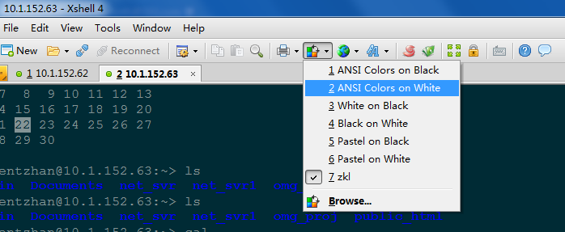

点击 Browse 按钮，弹出如下面板，选择 ANSI Colors on Black，然后点击右侧save as 按钮，命名为 zkl。

这里其实就是复制一份 ANSI Colors on Black 的颜色方案，或者我们也可以 New 一个方案。

ANSI 颜色已经很好看，这里我们是沿用 ANSI 颜色，并加以修改，以得到自己想要的颜色方案。

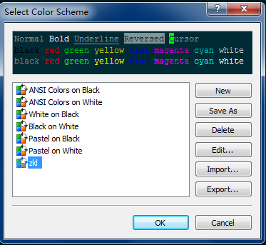

然后，点击右侧的 edit 按钮，编辑前景色和背景色。

**1. 设置背景色**

点击 Backgroud 右侧的下拉列表， 在弹出的界面选择 other, 弹出一个界面，点击自定义颜色，然后会弹出如下界面：

按照如下 rgb 值填写颜色，（0，43, 53）

然后点击 Add to Custom Colors 按钮，添加自定义颜色到左侧面板中的 custom colors下，选择它。确定。

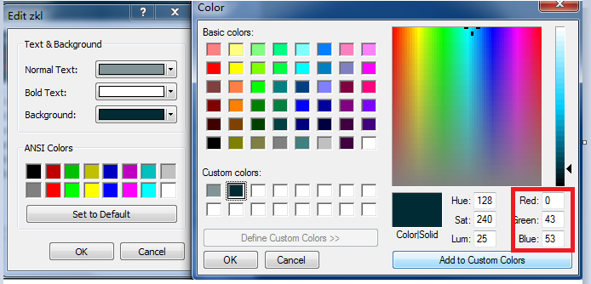

**2. 设置字体颜色（前景色）**

点击 Normal Text，进行设置。

rgb颜色：（131,148,150）

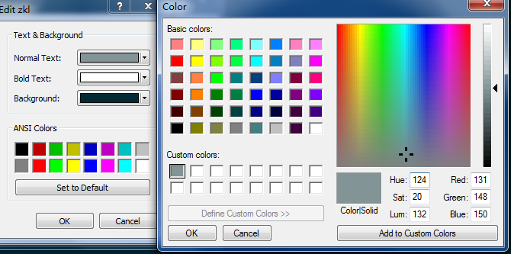

**3. 设置目录颜色**

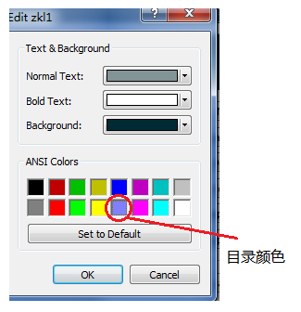

颜色 rgb 值如下：（128，128, 255）

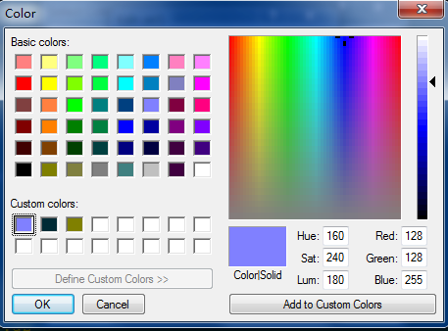

**4. 设置压缩文件颜色**

ANSI 颜色中，压缩文件颜色默认是红色，不干扰视线，如果感觉不好，可以调整为如下颜色：

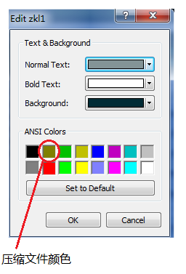

颜色 rgb 值如下：（128，128, 0）

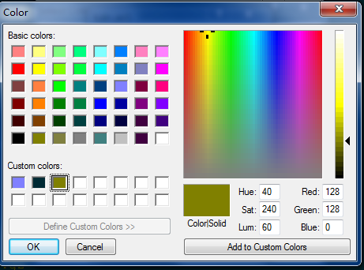

**5. 设置VIM中注释的颜色**

经过以上设置后，xshell的背景颜色，字体颜色，linux的目录，压缩文件颜色都比较好看了，效果如下。

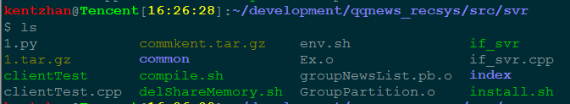

但是我们打开 vim，编辑一个 c++, python 代码文件时会发现注释的颜色很不好看。需要再进行设置。

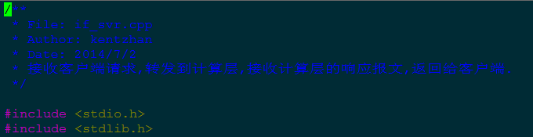

设置如下颜色即可：

rgb颜色：（255,128,64）

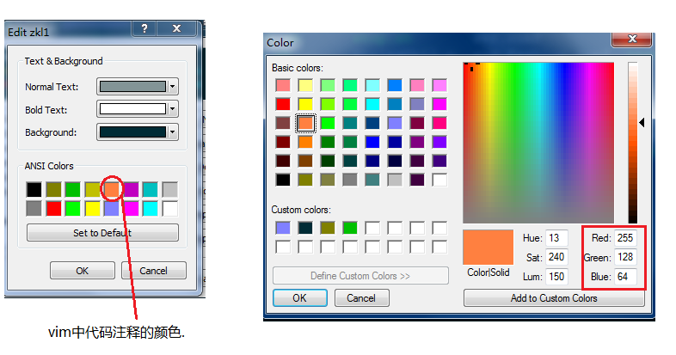

修改后的代码文件显示效果如下：

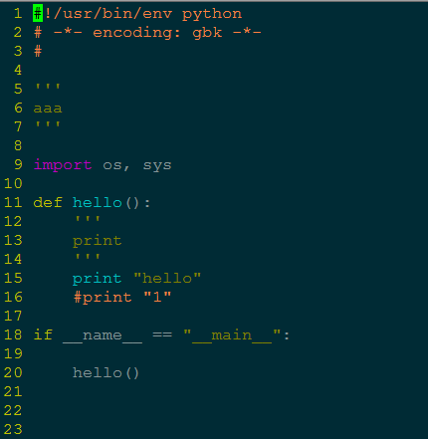

**6. 导出颜色方案**

xshell 非常强大，各种功能。我们设置的颜色方案也可以导出保存，当我们在其他机器上使用时，可以导入颜色方案。

下面界面中的 import 和 export 即可完成导入和导出颜色方案，下面这个文件是上述配置对应的颜色方案文件：

http://note.youdao.com/yws/public/resource/202a88734065732c89c84f9e9197ab9c/83051EC210554E98A38A8767481ADBA8 该文件请在有道笔记链接中下载.

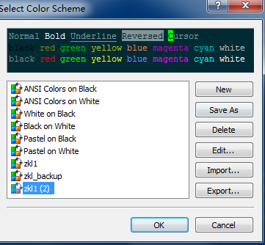

**附加： 设置命令行提示符**

在命令行提示符显示用户名，当前机器IP，当前时间，当前路径等信息。但有时候如果我们的目录很长，敲击命令很不方便，可以通过修改 PS1 环境变量，让命令提示符在第二行显示：

如下示例，后面的 \n 就是起到了提示符 $ 在第二行显示效果。

export PS1="

\033[01;31*m*

\u

\033[00*m*

@

\033[01;32*m*

**10.185.25.224**

\033[00*m*

[

\033[01;33*m*

\t

\033[00*m*

]:

\033[01;34*m*

\w

\033[00*m*

**\n**$ "

或者

export PS1="

\033[01;31*m*

\u

\033[00*m*

@

\033[01;32*m*

**\h**

\033[00*m*

[

\033[01;33*m*

\t

\033[00*m*

]:

\033[01;34*m*

\w

\033[00*m*

**\n**$ "

效果如下：

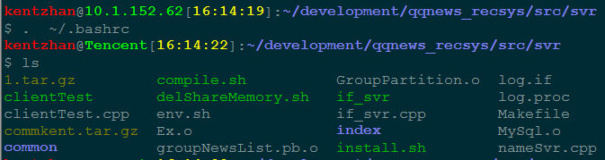

**注：**

**设置为什么颜色，可以自己根据显示效果调，很灵活。**